A 2001 PHYS. PC II
ÉCOLE NATIONALE DES PONTS ET CHAUSSÉES, ÉCOLES NATIONALES SUPÉRIEURES DE L'AÉRONAUTIQUE ET DE L'ESPACE, DE TECHNIQUES AVANCÉES, DES TÉLÉCOMMUNICATIONS, DES MINES DE PARIS, DES MINES DE SAINT-ÉTIENNE, DES MINES DE NANCY, DES TÉLÉCOMMUNICATIONS DE BRETAGNE, ÉCOLE POLYTECHNIQUE (FILIÈRE TSI)
CONCOURS D'ADMISSION 2001
SECONDE ÉPREUVE DE PHYSIQUE
Filière PC
(Durée de l'épreuve : $4$ heures; l'usage de la calculatrice est autorisé)
Sujet mis à disposition des concours : Cycle international, ENSTIM, INT, TPE-EIVP
Les candidats sont priés de mentionner de façon apparente sur la première page de la copie :
PHYSIQUE II -Filière PC
Cet énoncé comporte 4 pages de texte
Abstract
- Si, au cours de l'épreuve, un candidat repère ce qui lui semble être une erreur d'énoncé, il le signale sur sa copie et poursuit sa composition en expliquant les raisons des initiatives qu’il est amené à prendre. - Tout résultat fourni dans l'énoncé peut être utilisé, même s’il n’a pas été démontré. - Il ne faudra pas hésiter à formuler tout commentaire qui vous semblera pertinent, même lorsque l'énoncé ne le demande pas explicitement. Le barème tiendra compte de ces initiatives ainsi que des qualités de rédaction de la copie.
Conventions typographiques : un vecteur est noté en gras (A), sa norme en italique $(‖A‖=A)$; le vecteur unitaire pour la coordonnée $α$ est noté $u_{α}$.
ULTRACENTRIFUGATION
On appelle ultracentrifugation la centrifugation effectuée au moyen d'appareils tournant à vitesse très élevée, par exemple supérieure à 20000 tours par minute. Inventée et mise au point principalement par SVEDBERG (Prix Nobel de chimie 1926) au début des années 1920, cette technique s’est progressivement répandue dans la plupart des laboratoires de biologie moléculaire. C’est une des principales méthodes de séparation des macromolécules biologiques (protéines, acides nucléiques) et de mesure des masses moléculaires. Ce problème aborde les principes de cette technique.
Une ultracentrifugeuse est schématisée sur la fig. 1. Le rotor (partie mobile) est percé de cavités cylindriques en nombre pair, régulièrement disposées autour de l'axe du rotor. Chaque cavité peut recevoir une cellule constituée d'un cylindre de métal percé d'une cavité en forme de secteur.
Première partie : ultracentrifugation dynamique (sédimentation)
1. Définition du coefficient de sédimentation $s$
$◻1$ - Pourquoi les cavités cylindriques sont-elles identiques, disposées régulièrement et en nombre pair?
On place dans les cellules du rotor une solution composée d'un solvant de masse volumique $ρ_{0}$ et de particules microscopiques identiques, constituant le soluté. La masse de ces particules est notée $m$ et
leur volume massique $β$. On note $r$ la distance entre l'axe du rotor et une particule du soluté. Le rotor est animé d'un mouvement de rotation de vitesse angulaire constante $a$. On admet que les particules de soluté ont un mouvement radial par rapport à la cellule et que, lorsqu'une particule est animée d'une vitesse $v$ par rapport au solvant, elle subit de la part de ce dernier une force de frottement $F=−fv$, où $f$ est un coefficient de friction caractéristique du solvant et de la forme de la particule.
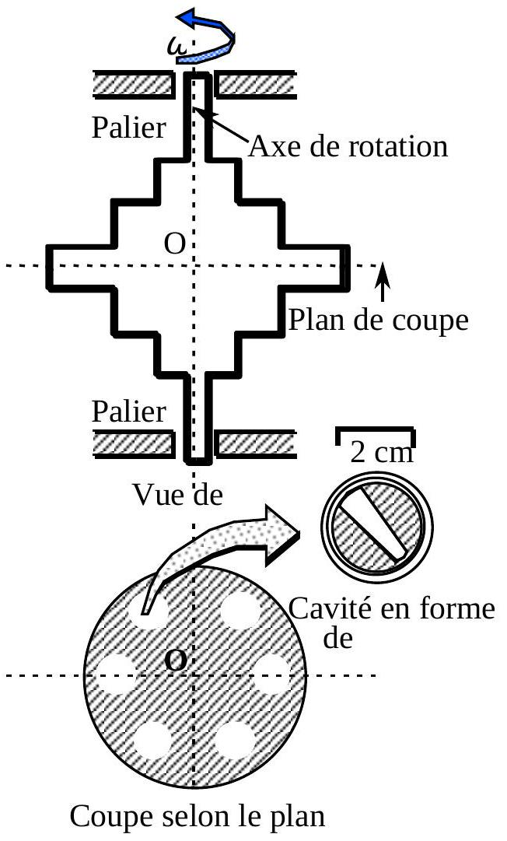
Fig. 1 : schéma de principe du rotor d'une ultracentrifugeuse
$◻2$ - Calculer, pour $a=50000$ tours par minute, l'accélération d'un élément de solvant situé à $r=5 cm$ de l'axe du rotor. Justifier que l'on néglige la pesanteur et, a priori, la force d'inertie de Coriolis agissant sur une particule microscopique de soluté de masse $m$.
- 3 - On considère donc uniquement la partie radiale, selon $u_{r}$, du mouvement relatif de la particule par rapport au solvant. Donner alors, sans la démontrer, l'expression du gradient de pression dans le référentiel lié au solvant en un point situé à la distance $r$ de l'axe du rotor. En déduire l'expression de la résultante des forces de pression («poussée d'Archimède») s’exerçant sur une particule de soluté, en fonction de $m,a,ρ_{0},β,r$ et $u_{r}$.
$◻4$ - Faire le bilan des forces agissant sur la particule de soluté précédente et montrer que cette dernière acquiert pratiquement la vitesse limite $v_{\text{lim }}=sω^{2}r$, avec $s=\frac{m\left(1−ρ_{0}β\right)}{f}$.
L'approximation faite dans (2) est-elle justifiée a posteriori ? On peut ainsi affecter aux particules de soluté la «masse apparente» $m^{∗}=\left(1−ρ_{0}β\right)m$ 。
$◻5$ - Montrer que la dimension du coefficient $s$ est celle d'un temps. L'unité pour $s$ est le svedberg, noté S : $1 S={10}^{−13}$ seconde.
- 6 - Estimer l'ordre de grandeur du temps au bout duquel la vitesse limite est pratiquement atteinte.
2. Équation de sédimentation (LAMM, 1929)
On note $D$ le coefficient de diffusion du soluté dans la solution. La concentration $c(r,t)$ de la solution ne dépend que de la distance $r$ à l'axe de rotation et du temps $t$.
$◻7$ - Les particules de soluté se déplaçant à la vitesse limite, donner l'expression du vecteur densité du courant convectif de particules.
$◻8$ - Sachant qu'à la non-uniformité de la concentration $c(r,t)$ est associée la densité de courant diffusif de particules donnée par la loi de FICK $j_{D}=−Dgrad(c)$, établir l'équation de sédimentation : $\frac{∂c}{∂t}+div\left[sω^{2}rcu_{r}−Dgrad(c)\right]=0$.
$◻9$ - Donner l'équation différentielle scalaire vérifiée par $c(r,t)$. En coordonnées cylindriques, la divergence d'un champ radial de vecteurs A est $div\left(A_{r}u_{r}\right)=\frac{1}{r}\frac{∂}{∂r}\left(rA_{r}\right)$.
3. Solution de l'équation de sédimentation en l'absence de diffusion
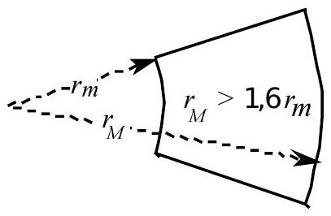
Fig. 2: cellule
On note $r_{m}$ la distance minimale du secteur de la cellule à l'axe du rotor et $r_{M}$ la distance maximale (fig. 2). On néglige l'accumulation de particules au voisinage de $r=r_{M}$. On néglige enfin la diffusion, ce qui revient à considérer que, dans l'équation de sédimentation, $D$ est nul. Une solution de concentration uniforme $c_{0}$ est placée dans une cellule du rotor, tournant à la vitesse angulaire $ω$.
$◻10$ - Soit la fonction $r_{f}(t)=r_{m}exp⁡\frac{t}{2τ}$, où $τ$ reste provisoirement à caractériser. Sans se préoccuper de $r=r_{f}$, expliquer pourquoi l'expression suivante constitue une solution de l'équation de sédimentation :
$$c(r,t)=\begin{matrix}0 & \text{ si }r_{m}≤r<r_{f} \\ c_{0}exp⁡\frac{t}{τ} & \text{ si }r_{f}<r≤r_{M}\end{matrix}.$$
Exprimer le temps caractéristique $τ$ en fonction de $s$ et de $ω$.
$◻11$ - Calculer la valeur numérique de $τ$ pour $ω=50000$ tours par minute et $s=10$ S . Représenter graphiquement sur la même figure la concentration $c$ en fonction de $r$ à $t=0$ et à $t=τ$. Discuter sommairement la pertinence des hypothèses de cette partie.
$◻12$ - La cellule contenant la solution est munie d'un hublot transparent de verre épais. Par quel genre de dispositif optique peut-on observer la zone de transition (autour de $r=r_{f}$ ) ?
4. Relation d'EINSTEIN (1905)
On s'intéresse maintenant au régime stationnaire de l'équation de sédimentation, correspondant à la limite $t→∞$. La concentration $c(r)$ ne dépend plus que de $r$. On admet que le courant total de particules (courant convectif + courant diffusif) est nul en $r_{m}$ et en $r_{M}$.
13 - Pourquoi la diffusion ne peut-elle plus maintenant être négligée ?
$◻14$ - Établir la relation $c(r)=c\left(r_{m}\right)exp⁡\frac{sω^{2}}{2D}\left(r^{2}−r_{m}^{2}\right)$.
$◻15$ - Établir une autre expression pour $c(r)$, en convenant que l'énergie potentielle centrifuge est nulle pour $r=r_{m}$, et en appliquant la formule de la statistique de BOLTZMANN aux particules de soluté. Le résultat fait intervenir la constante de BOLTZMANN $k$ et la température $T$. Expliquer au passage pourquoi l'énergie cinétique n'intervient pas ici.
$◻16$ - Quelle relation simple obtient-on alors entre $D$ et $f$ ? (C'est la relation d'EINSTEIN, qui établit un lien remarquable entre friction et diffusion.)
Seconde partie : ultracentrifugation d'équilibre
On ultracentrifuge à 50000 tours par minute une solution aqueuse concentrée de chlorure de césium ( CsCl ). On admet que la solution reste électriquement neutre localement en tout point de la cellule d'ultracentrifugation. On adopte l'hypothèse simplificatrice que les ions ${Cl}^{−}$et $C{ s}^{+}$restent toujours par paires, notées [CsCl], de masse molaire $M=168,5 g$.
1. On suppose d'abord qu'il n'y a pas d'autre soluté dissous que le chlorure de césium.
$◻17$ - Calculer le volume massique $σ_{CsCl}$ des paires [CsCl] sachant que la solution titre $c_{0}=6,5 mol{.1}^{−1}$ et que sa densité (par rapport à l'eau) vaut $d=1,70$.
$◻18$ - Lorsque la solution de CsCl atteint l'équilibre de sédimentation, la répartition radiale de la concentration $c_{CsCl}$ des paires [CsCl] est de la forme $c_{CsCl}=Eexp⁡\frac{ω^{2}sr^{2}}{2D}$. Déterminer l'expression de $E\left(r,c_{0},r_{M},r_{m},ω,s,D\right)$ en considérant que $s$ est constant. Déduire le volume massique $β(r)$ de la solution de chlorure de césium en fonction de $r$.
2. On ajoute à la solution de chlorure de césium ainsi préparée une petite quantité de soluté (macromolécules) à analyser.
On note $m_{\text{macro }}$ la masse de ces macromolécules et $ξ_{\text{macro }}$ leur volume massique.
$◻19$ - Montrer que, si $β_{\text{macro }}$ est compris entre $β\left(r_{m}\right)$ et $β\left(r_{M}\right)$, les macromolécules vont se concentrer dans une région de la cellule d'ultracentrifugation autour d'une valeur $r_{0}$ que l'on caractérisera, sans chercher à l'expliciter.
$◻20$ - En effectuant un développement limité à l'ordre 1 du volume massique $β(r)$ autour de $r_{0}$ (poser $r=r_{0}(1+ε),|ε|≪1$ ) et en utilisant l'équation différentielle exprimant l'équilibre de sédimentation des macromolécules en régime stationnaire, montrer que la concentration de ces macromolécules, $c_{\text{macro }}(r)$, suit une loi de distribution gaussienne autour de $r_{0}$, c'est-à-dire une expression de la forme $c_{\text{macro }}(r)=c_{\text{macro }}\left(r_{0}\right)exp−\frac{{\left(r−r_{0}\right)}^{2}}{2σ^{2}}$. Donner l'expression de $σ$ en fonction de $m_{\text{macro }},β_{\text{macro }},k,T,ω,r_{0}$ et de la valeur absolue de la dérivée du volume massique de la solution, évaluée en $r_{0},\left|\frac{ dβ}{ dr}\underset{r=r_{0}}{}\right|$.
21 - Donner la condition permettant de séparer par ultracentrifugation des substituants isotopiques de même volume massique mais de masses molaires différentes. Donner aussi la condition permettant de séparer par ultracentrifugation deux macromolécules isomères, de masses molaires égales mais de volumes massiques différents (puisque leur structure développée est différente).
FIN DU PROBLÈME
FIN DE L'ÉPREUVE

